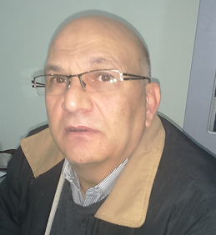 | الكلية: :الطب البشري
 | الاسم: نمير دعبول
 | جوال: 0944410941
 | بريد الكتروني:numair60@gmail.com
 | المرتبة العلمية: أستاذ مساعد
الاختصاص: باطنة / أمراض الهضم
اسم الجامعة :جامعة الطب والصيدلة كارول دافيلا
عنوان الجامعة:رومانيا , بوخاريست
 | الصفة العلمية أو الإدارية: لا يوجد
الاهتمامات العلمية والبحثية:الأمراض الباطنة والهضم
المناصب العلمية والإدارية:رئيس قسم سابق

